6 ώρες την μέρα σερφάρουμε στο ίντερνετ

Οι Έλληνες αφιερώνουν 6 ώρες την μέρα σερφάροντας στο διαδίκτυο, σχεδόν 3 ώρες βλέποντας τηλεόραση και 2 ώρες στα μέσα κοινωνικής δικτύωσης.

Αυξάνεται συνεχώς η χρήση του διαδικτύου στην Ελλάδα με τους χρήστες να αυξάνονται κατά 3.5% το 2022 σε σχέση με το 2021. Σταθεροί παραμένουν οι χρήστες των μέσων κοινωνικής δικτύωσης που παραμένουν στα 7.4 εκατομμύρια. Αξίζει να σημειωθεί ότι οι συνολικές συνδέσεις κινητής τηλεφωνίας αγγίζουν το 2022 τα 15 εκατομμύρια. Αναλογούν 1.5 συνδέσεις κινητής τηλεφωνίας ανά κάτοικο στην χώρα μας.
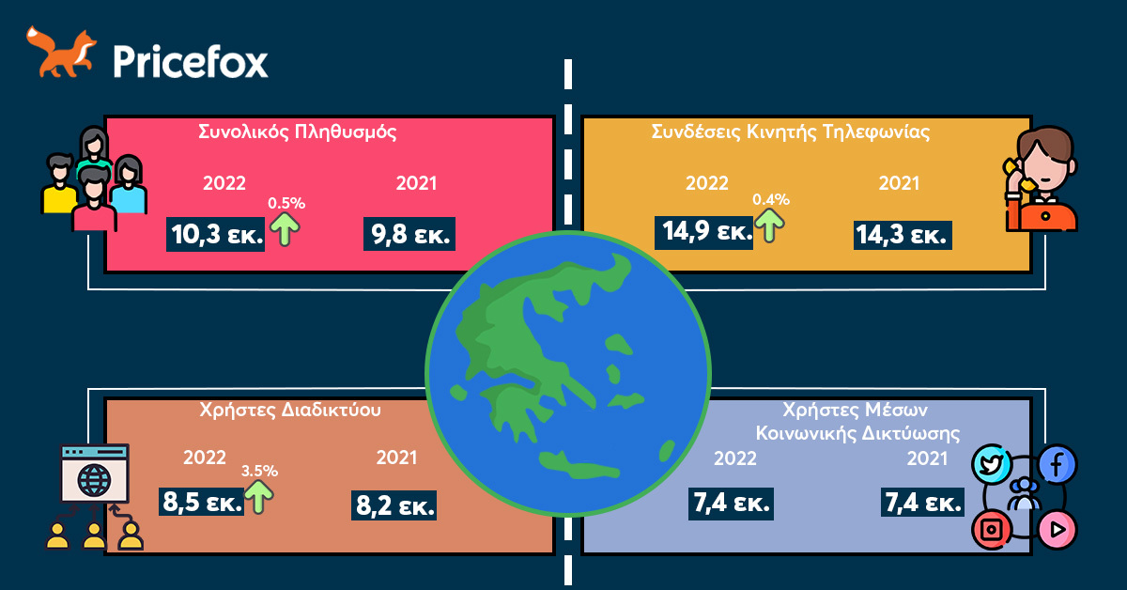
Οι Έλληνες ξοδεύουν μεγάλο μέρος του χρόνου τους καθημερινά στα media.
- 6 ώρες σερφάρισμα στο διαδίκτυο
- Σχεδόν 3 ώρες στην τηλεόραση
- Σχεδόν 2 ώρες στα μέσα κοινωνικής δικτύωσης
- Σχεδόν 2 ώρες για ειδήσεις και νέα
- Από 1 περίπου ώρα ξοδεύουν για μουσική, ραδιόφωνο και podcasts
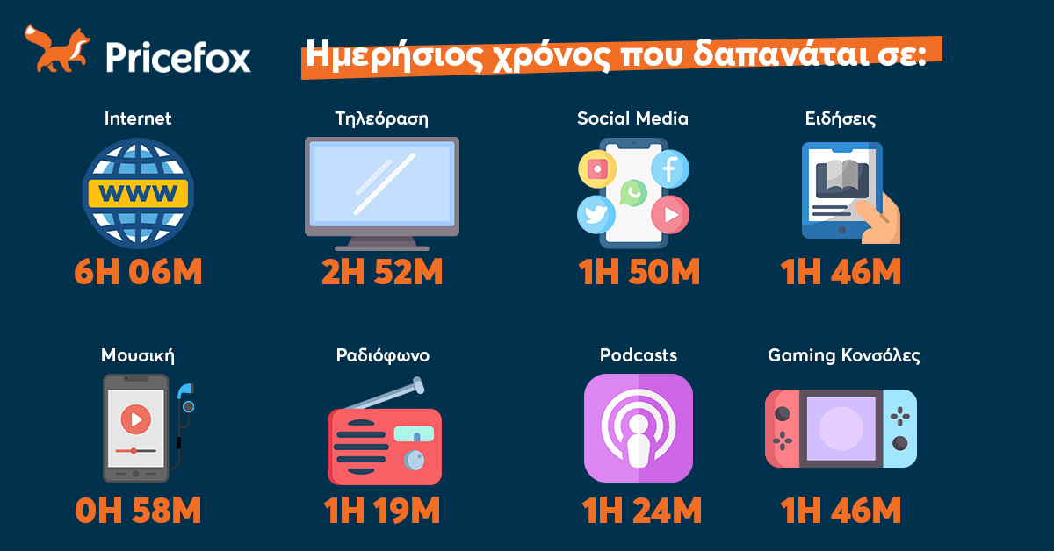

Η αυξημένη χρήση των μέσων του διαδικτύου έχει επιφέρει ως λογικό επακόλουθο αύξηση της Online χρήσης χρηματοοικονομικών υπηρεσιών, με το 25% του πληθυσμού ηλικίας 16-64 να χρησιμοποιεί τραπεζικές εφαρμογές online, ασφάλειες online και το 11% να πραγματοποιεί online πληρωμές μέσω κινητού.
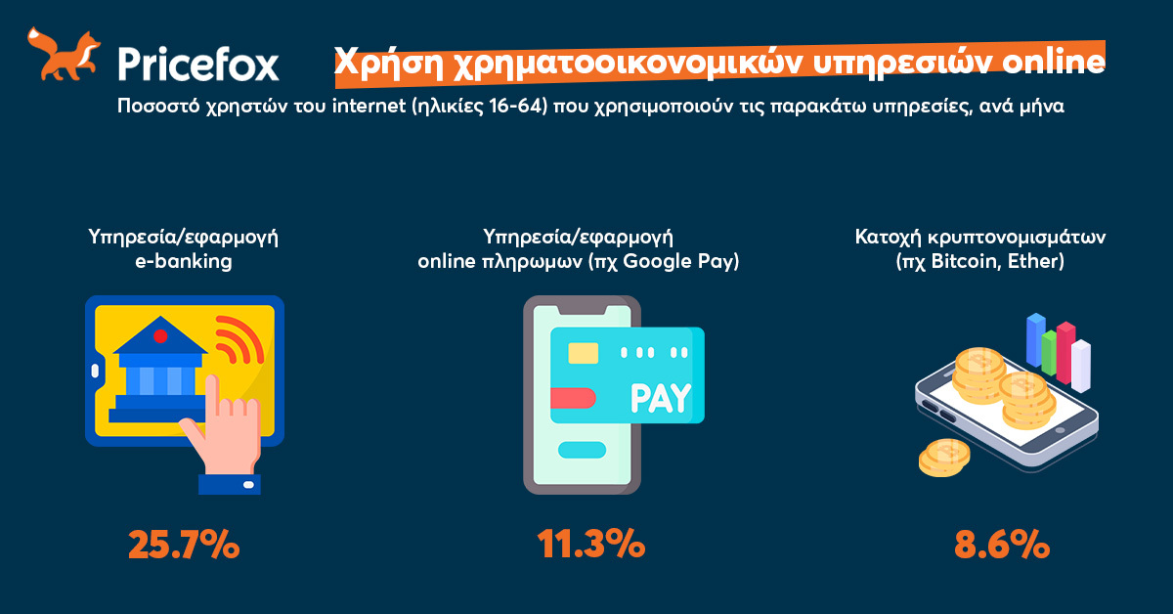
Το Pricefox συμβάλει στην καλύτερη δυνατή εμπειρία του χρήστη στον τομέα της online ασφάλισης προσφέροντας στον καταναλωτή ένα ασφαλές και γρήγορο περιβάλλον αναζήτησης και αγοράς.

